
МИНОБРНАУКИ РОССИИ
Федеральное государственное бюджетное образовательное учреждение
высшего образования
«МИРЭА − Российский технологический университет»
РТУ МИРЭА
Институт информационных технологий (ИИТ)
Кафедра прикладной математики (ПМ)

ОТЧЕТ ПО ПРАКТИЧЕСКОЙ РАБОТЕ №3
по дисциплине «Системы управления большими данными»

Студент группы ИНБО-01-17 | ИНБО-20-23. Боргачев Т.М. | (подпись)
Преподаватель | Трушин СМ | (подпись)

Москва 2025 г.
СОДЕРЖАНИЕ
1 Запуск и базовая настройка Flume 3
1.1 Простой перенос данных через порт 3
1.2 Перенос данных через буферную директорию 5
1.3 Использование перехватчика 7
2 Самостоятельная работа 9
Вывод 12

1 Запуск и базовая настройка Flume

1.1 Простой перенос данных через порт
Процесс создания директории для flume представлен на Рисунке 1.
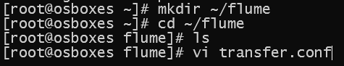
Рисунок 1 — Директория для flume
Настройка файла конфигурации agent1 представлена на Рисунке 2.
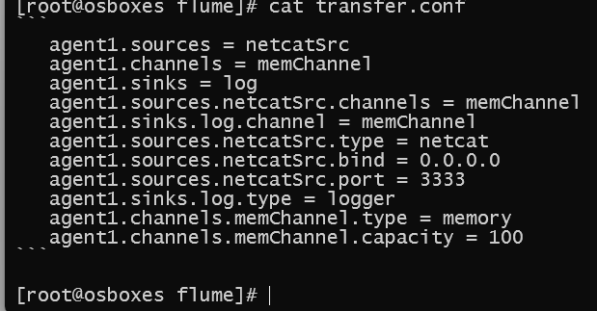
Рисунок 2 — Конфигурация agent1
Процесс запуска агента представлен на Рисунке 3.
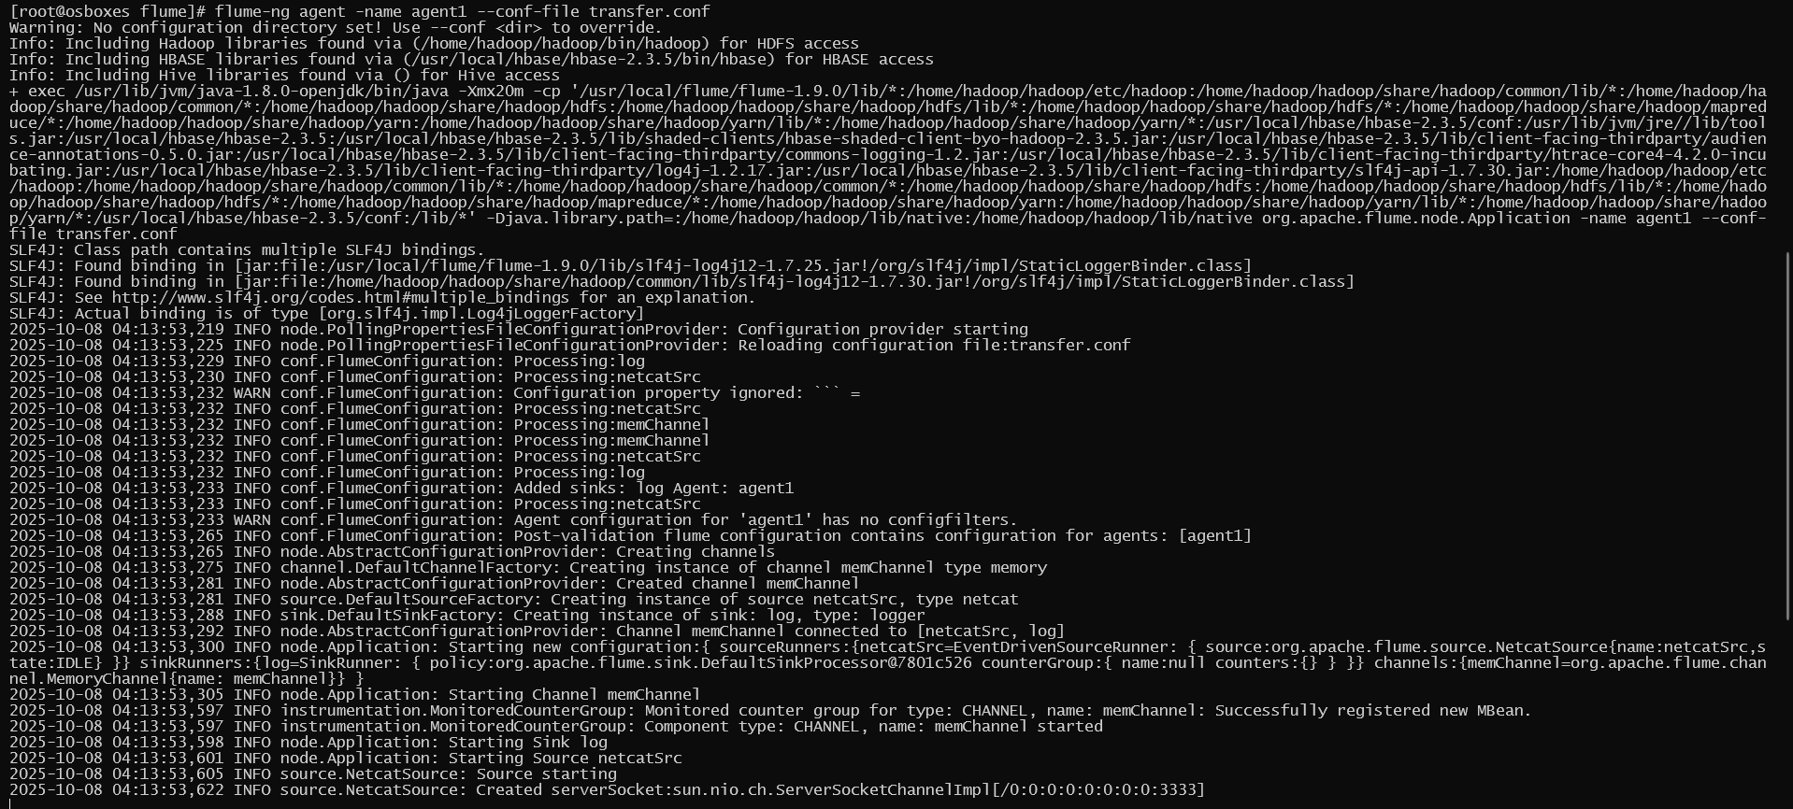
Рисунок 3 —Запуск агента
Установка и отправка данных через telnet представлена на Рисунке 4.
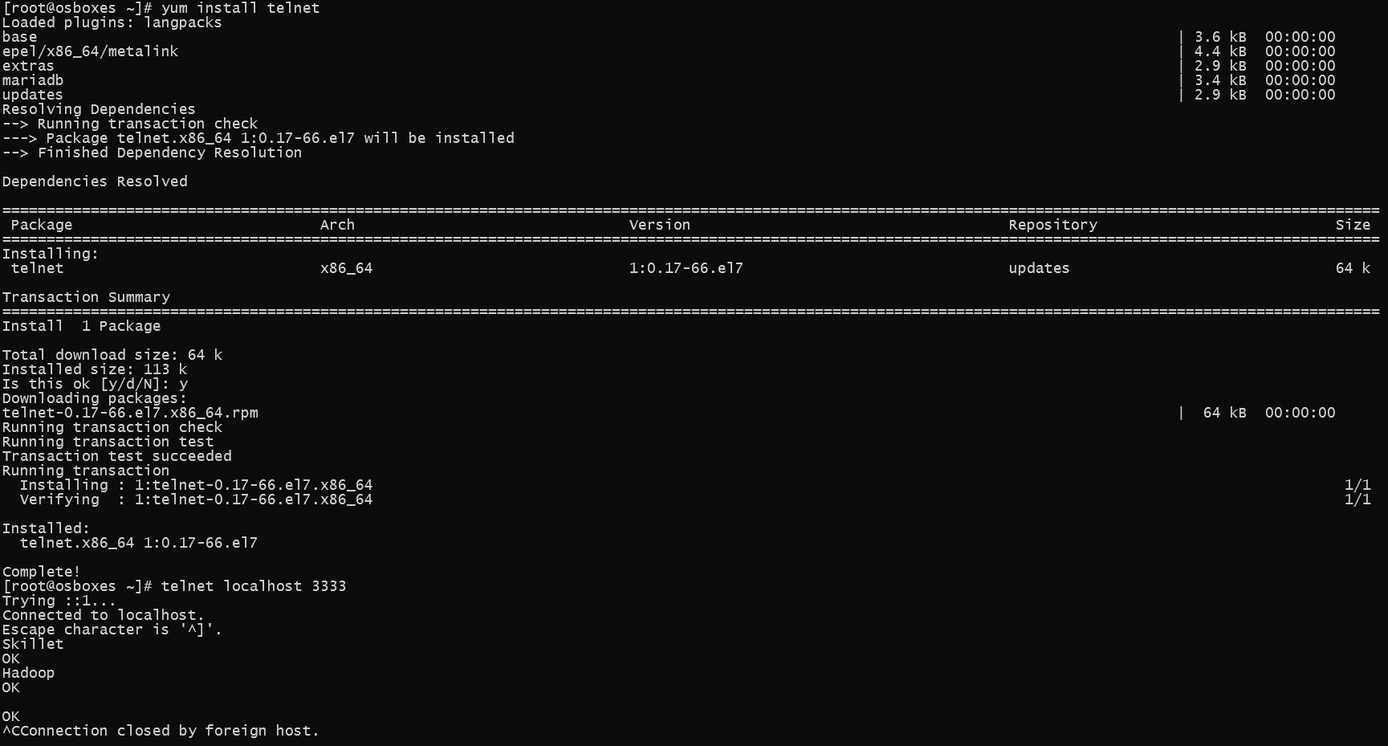
Рисунок 4 — Отправка данных через telnet
Проверка отображения данных в агенте представлена на Рисунке 5.
Рисунок 5 — Проверка отправки данных
Завершение работы агента представлено на Рисунке 6.
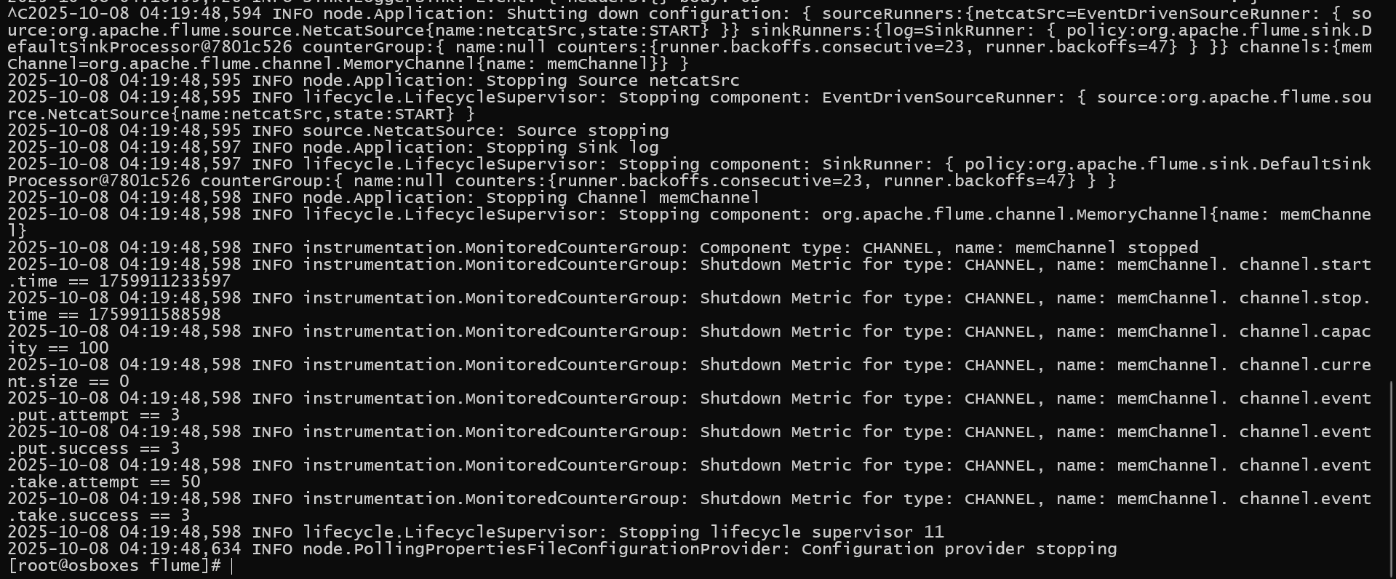
Рисунок 6 — Завершение работы агента
Таким образом, был произведен перенос данных через порт.

1.2 Перенос данных через буферную директорию
Создание конфигурации для agent2 представлено на Рисунке 7.
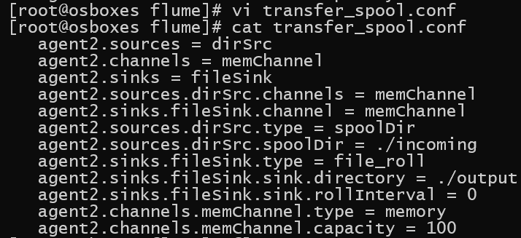
Рисунок 7 — Конфигурация agent2
Процесс создания директорий представлен на Рисунке 8.
Рисунок 8 — Процесс создания директорий
Запуск второго агента представлен на Рисунке 9.
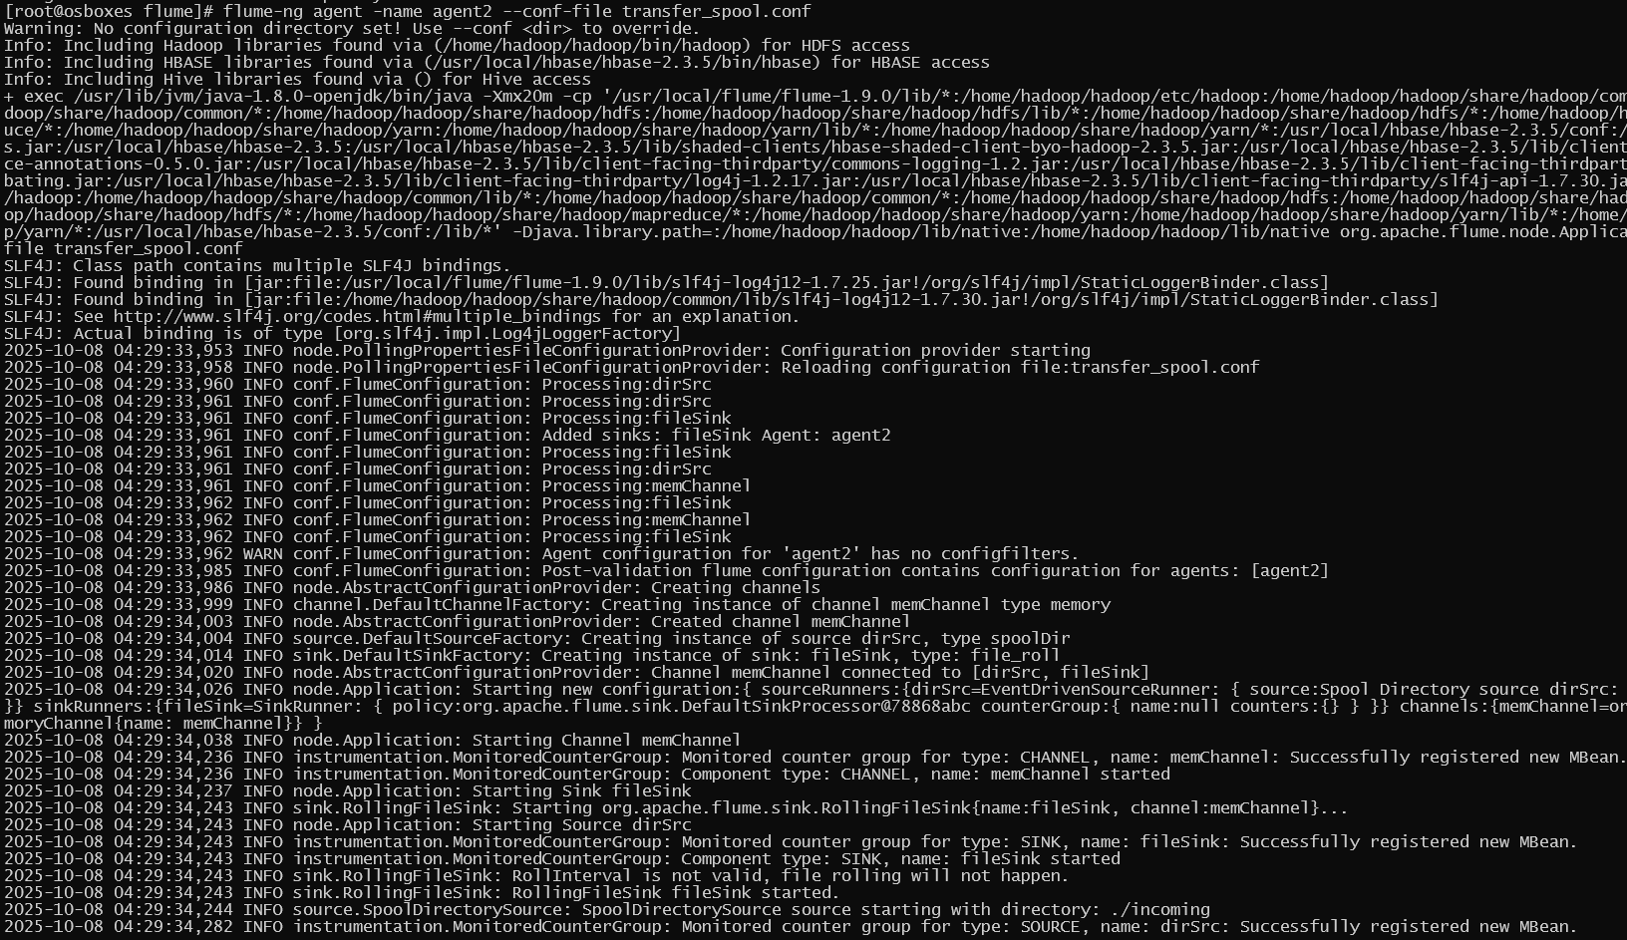
Рисунок 9 — Запуск agent2
Добавление файлов в директорию incoming представлено на Рисунке 10.
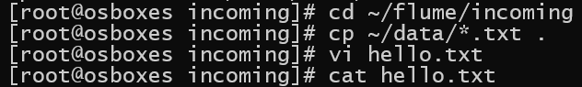
Рисунок 10 — Добавление файлов в incoming
Проверка вывода агента представлена на Рисунке 11.
Рисунок 11 — Проверка вывода агента
Проверка содержимого папки output представлено на Рисунке 12.
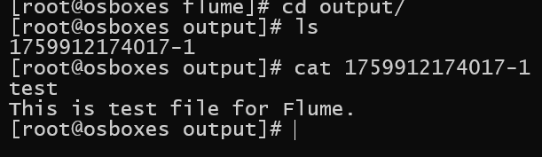
Рисунок 12 — Содержимое директории output
Завершение работы агента представлено на Рисунке 13.
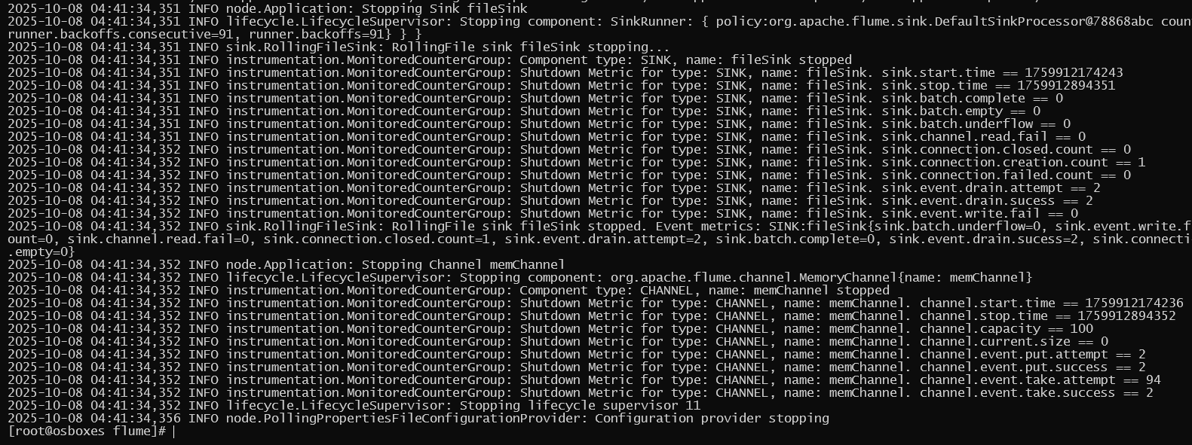
Рисунок 13 — Завершение работы агента
Таким образом, были перенесены данные через буферную директорию

1.3 Использование перехватчика
Создание конфигурации перехватчика представлено на Рисунке 14.
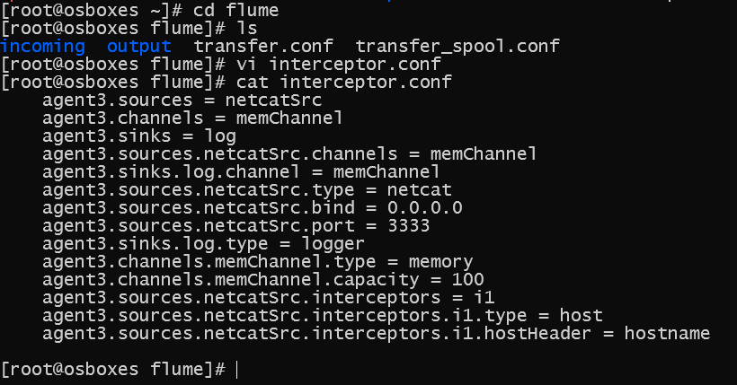
Рисунок 14 — Конфигурация перехватчика
Запуск agent3 представлен на Рисунке 15.
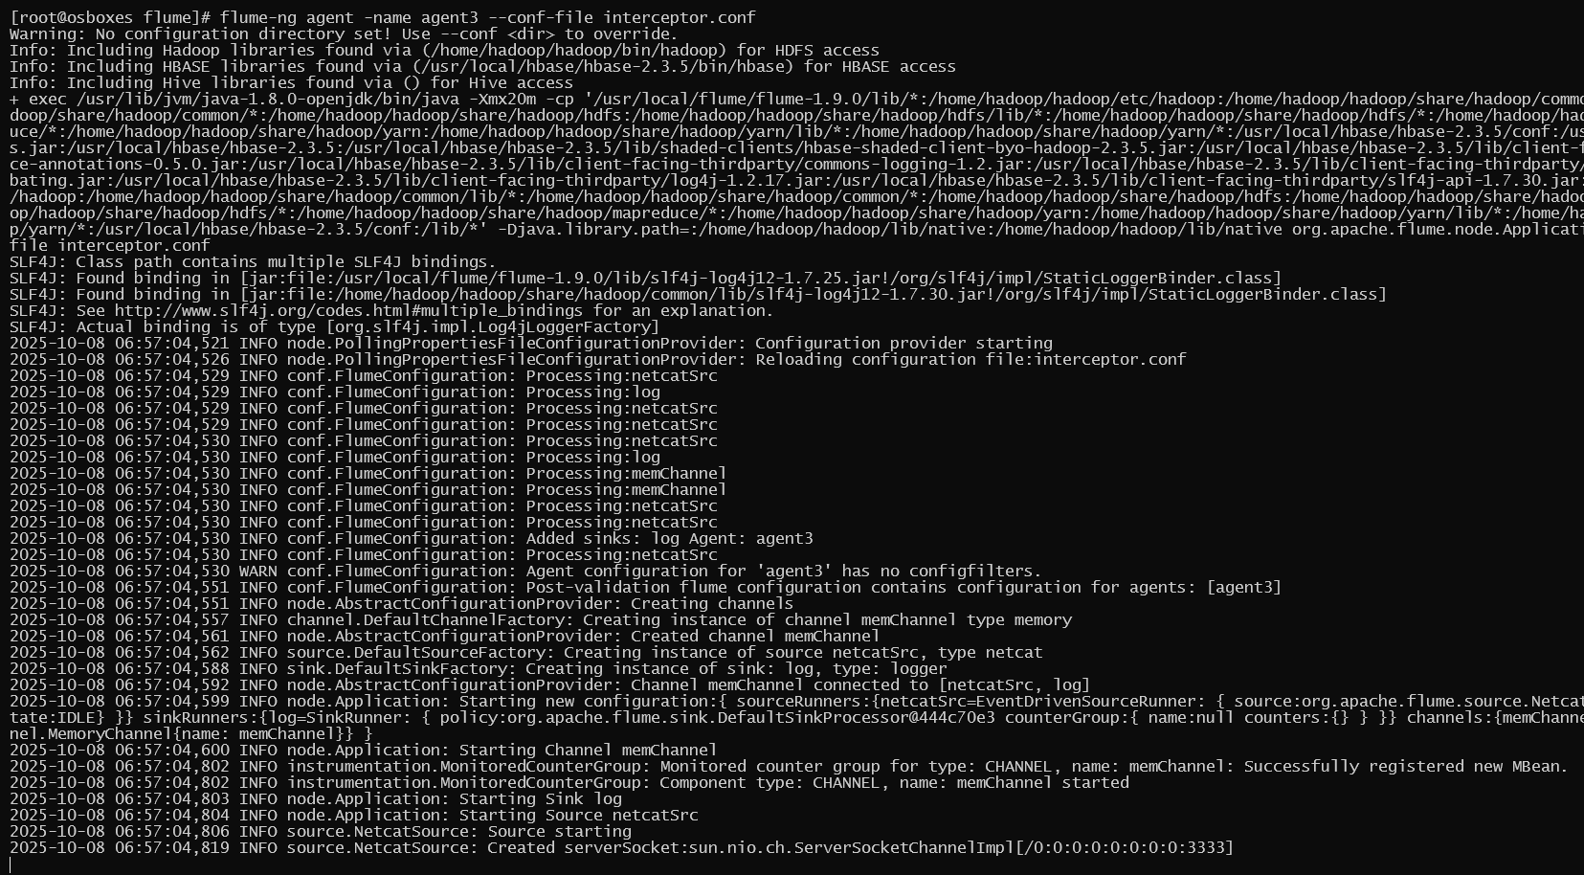
Рисунок 15 — Запуск перехватчика
Принятие данных перехватчиком представлено на Рисунке 16.
Рисунок 16 — Получение данных с выводом ip отправителя
Очистка временных данных представлена на Рисунке 17.
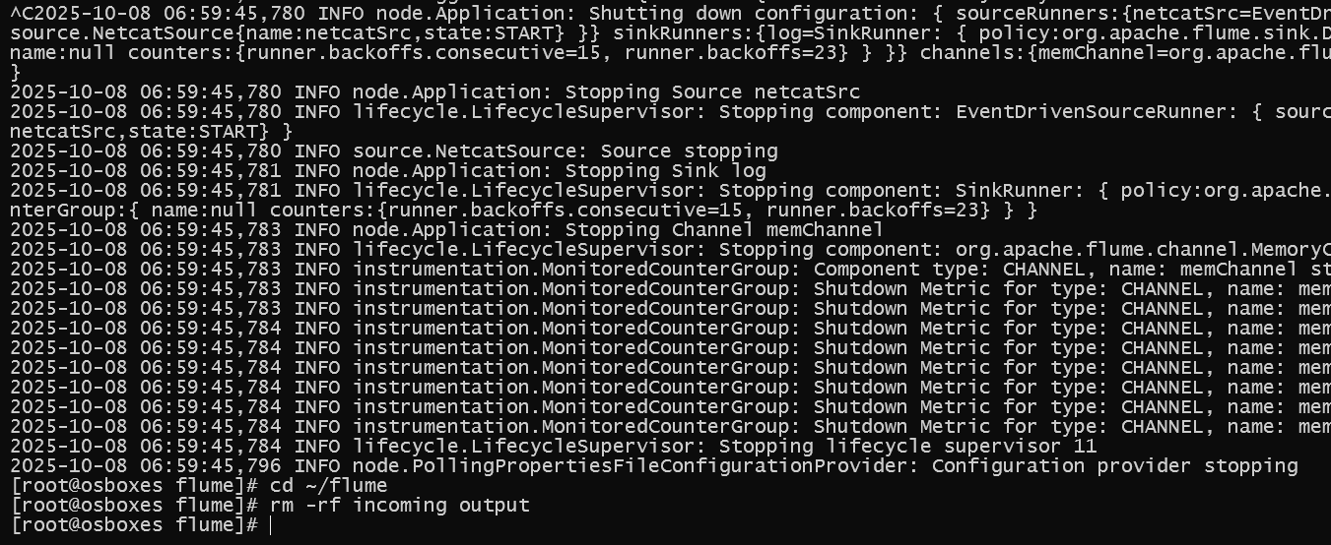
Рисунок 17 — Очистка временных данных
Таким образом, была произведена работа с перехватчиком.

2 Самостоятельная работа
Конфигурация для agent4 представлена на Рисунке 18.
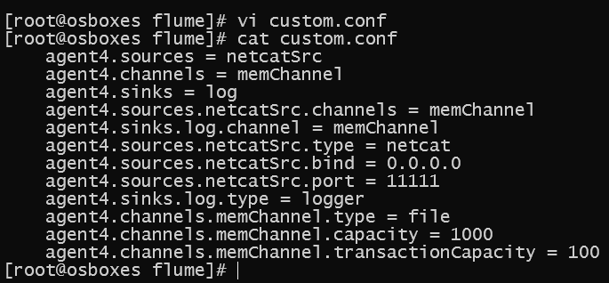
Рисунок 18 — Конфигурация для agent4
Запуск агента представлен на Рисунке 19.
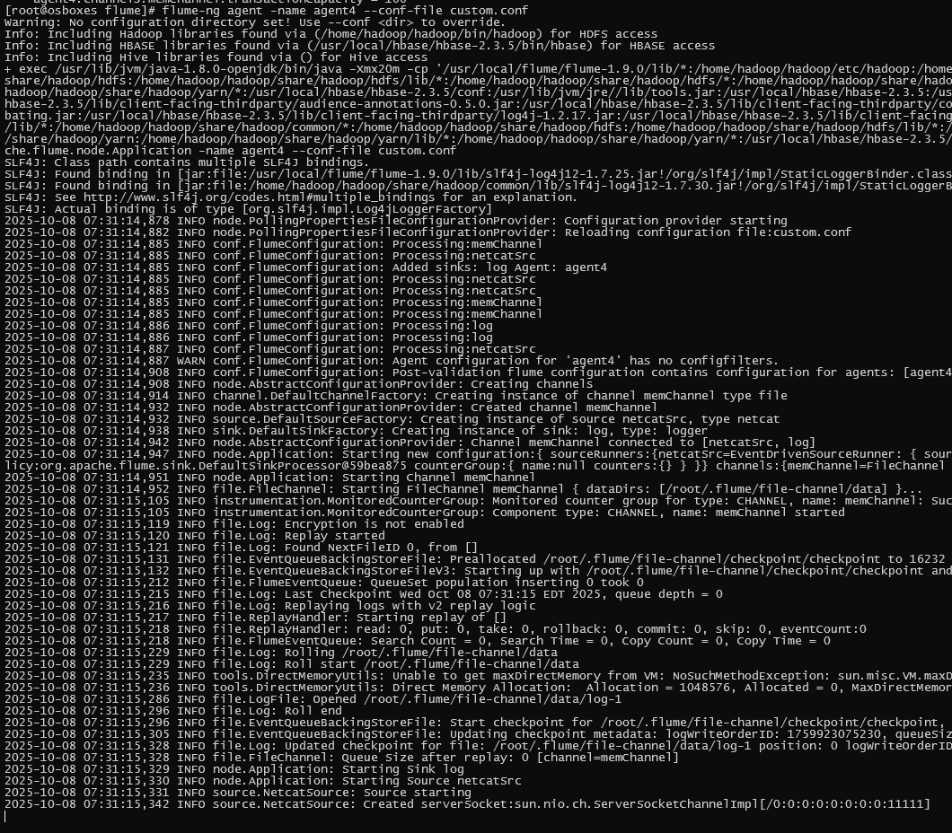
Рисунок 19 — Запуск агента agent4
Проверка отправки сообщения представлена на Рисунке 20.
Рисунок 20 — Проверка принятия сообщения
Конфигурация для перехватчика у агента agent 4 представлена на Рисунке 21.
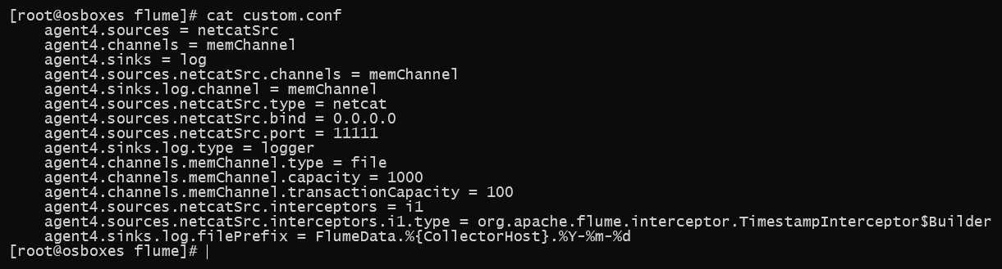
Рисунок 21 — Перехватчик для agent4
Вывод с timestamp представлен на Рисунке 22.
Рисунок 22 — Вывод сообщения с перехватчиком
Таким образом был настроен агент с добавлением перехватчика.

Вывод
В ходе выполнения практической работы №3 по дисциплине «Системы управления большими данными» были освоены основные принципы работы с Apache Flume — распределённой, надёжной и доступной системой для эффективного сбора, агрегации и перемещения больших объёмов лог-данных. В рамках лабораторной работы последовательно реализованы три базовых сценария: передача данных через сетевой порт с использованием источника netcat, перенос файлов через буферную директорию с применением источника spooldir и использование перехватчика (interceptor) для модификации событий — в частности, добавления метки времени и информации об IP-адресе отправителя. Кроме того, в разделе самостоятельной работы был разработан и протестирован собственный конфигурационный файл агента, включающий настройку перехватчика для автоматического добавления временной метки к каждому событию. Все этапы сопровождались визуальной проверкой корректности работы агентов, анализом вывода и содержимого целевых директорий. В результате выполнения работы подтверждена работоспособность различных компонентов Flume, а также продемонстрирована гибкость системы в адаптации под различные сценарии сбора и предварительной обработки потоковых данных.

